Poročilo o Erasmus izmenjavi
Barcelona EINA
September 2019 – Januar 2020

V Barceloni, živahni metropoli z osupljivo arhitekturo, srednjeveškimi ulicami in izjemnimi muzeji na obali Katalonije, se različne kulture zlijejo v eno.
To čudovito mesto sem obiskala že veliko krat in vedno sem razmišljajla kako naj bi bilo tam živeti.
Ob vipsu na Fakulteto za Dizajn sem zasledila , da so možne študijske izmenjave oziroma da nudijo Erasmus program v najrazličnejših mestih, med katerimi je tudi Barcelona.
Takoj, ko sem izvedela, da sem sprejeta na izbrano fakulteto, sem pričela z iskanjem sobe. Glede iskanje sob v Barceloni, je izrazitno težko. Sobe so zelo drage in večkrat niso niti tako lepe in opremljene za ta denar. Svetujem iskanje sob na spletnih straneh ''Idealista'' ali ''Badii''. Najboljše je, da en teden pred pričetkom lekcij, si najemite eno sobo v hostel, ki stane 10euro na noč in v tem tednu si pogledate sobe, ki ste dobili preko spletnih straneh. Kraj/predeli za živeti v Barceloni, priporočam Gracia, Exaimple ali Poble Nou, toda so dražji. Moje stanovanje sem dobila zraven Ramble, v Raval, ki ni lih najlepši kraj za živeti, zaradi ropov ali napadov na turistov. Nočem vas strašiti, dovolj je biti malo bolj previdni. Kljub temu, Raval je ena izmed najboljših lokacij, če si želite živeti v bližini centra in plaže.
Barcelona je del Katalonije, zato domačini govorijo katalonščino. Ker sem po narodnosti italijanka, mi je bilo spanščino lažje razumeti, katolonščine sploh ne. Na fakulteti EINA vsa predavanja so potekala v katalonščini in izpiti so bili v katalonščini ali španščini. Toda ne skrbi, profesorji so vedno pripravljeni pomagati in obrazložiti vse kar te zanima. To mi je bilo zelo všeč; jaz na primer sem iz smeri tekstilije in oblačila in nimam prihodnjega znanja grafike. Pri projektu grafike, profesorca je opazila, da sem imela pomankanje v tej stroki in mi je ponudila dodatna predavanja v njenem studiu za grafično oblikovanje. Vseeno priporočam, da se pred odhodom naučite vsaj osnove španščine, saj vam bo življenje veliko lažje.

Izmenjava zame je bila čudovita izkušnja. Nova kultura, okolje, ljudje in znanja. Študentom, ki vas veseli in zanima novo barvno okolje, kreativni učni procesi, jezikovni izzivi in spoznavanje popolnoma drugačne mentalitete, svetujem aplikacijo na izmenjavo na fakulteto EINA. Za kakršna koli vprašanja sem na voljo na marghecen96@gmail.com, Facebooku (Margherita Cenzon).

Margherita Cenzon
23.1.2020

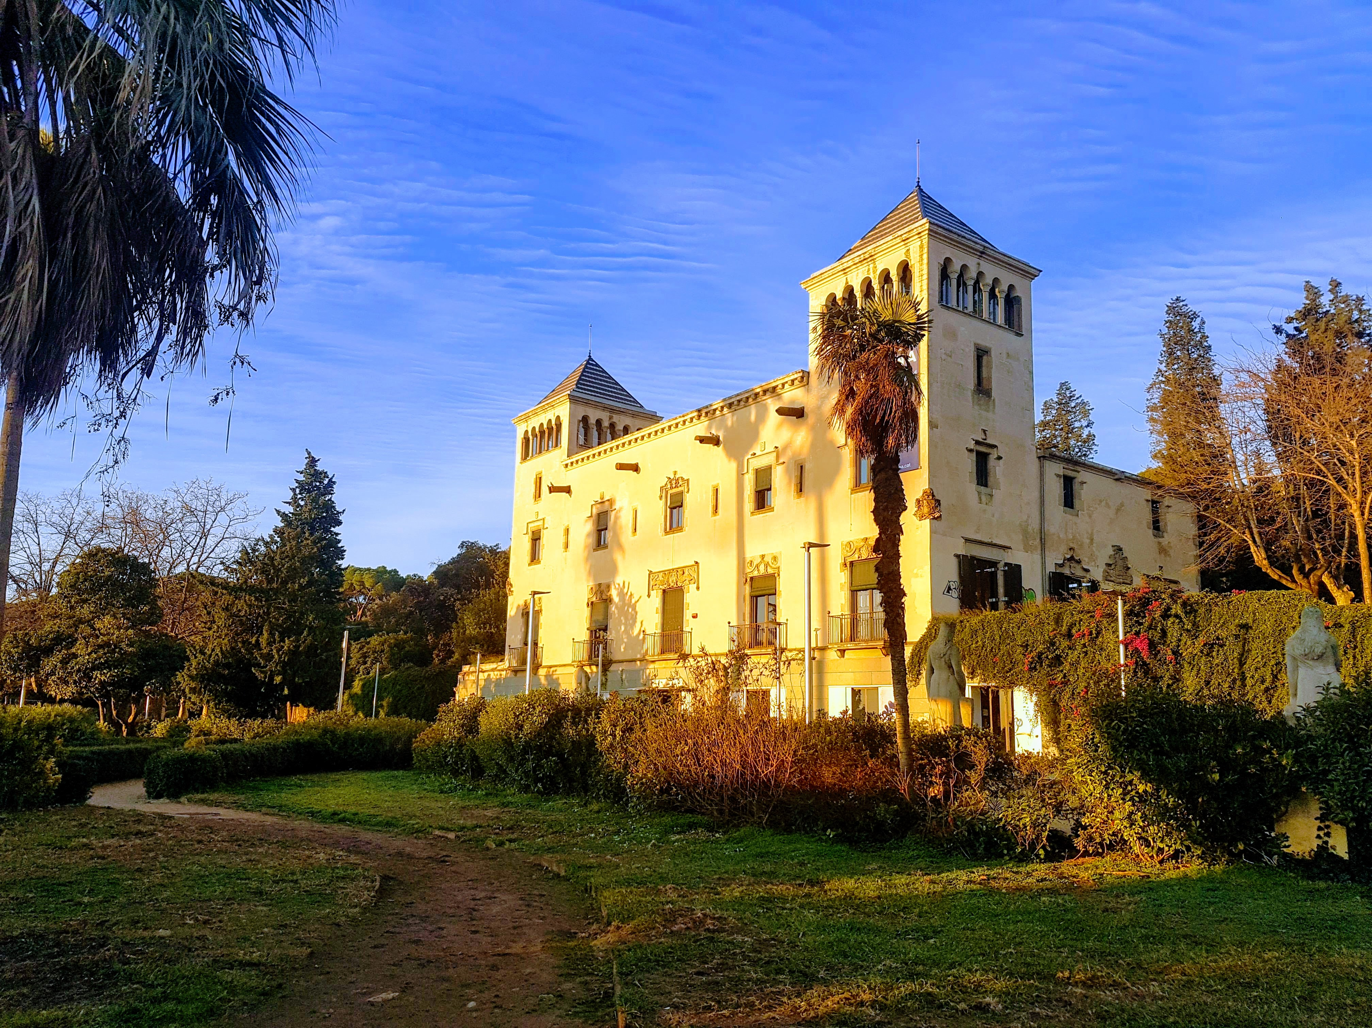
Univerza EINA iz zunanjega ogleda.
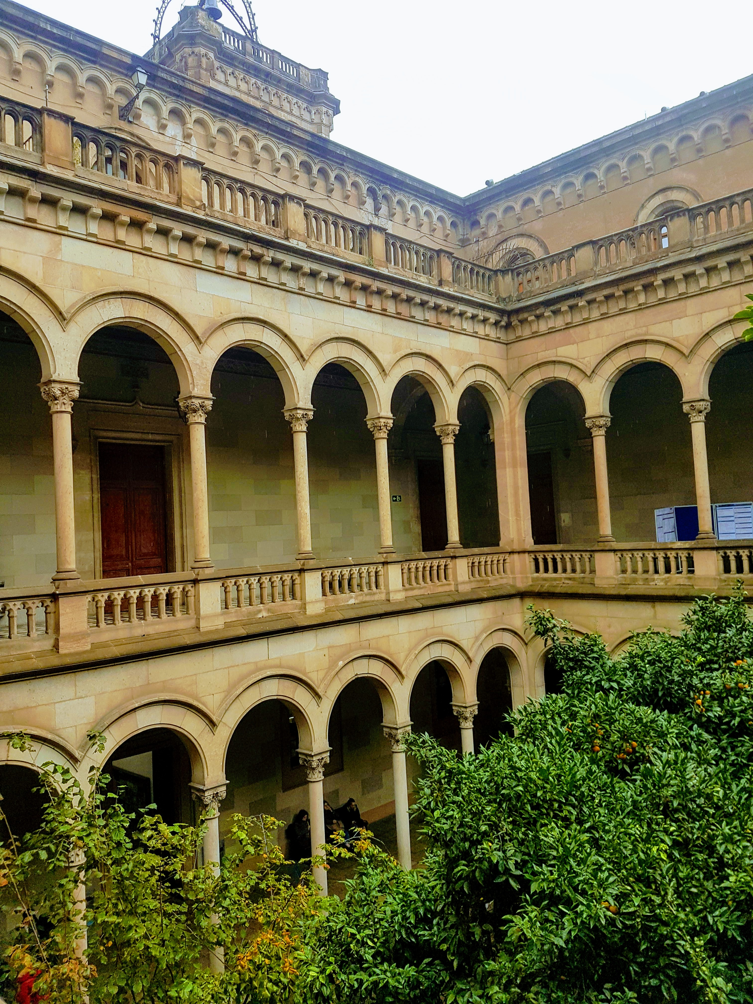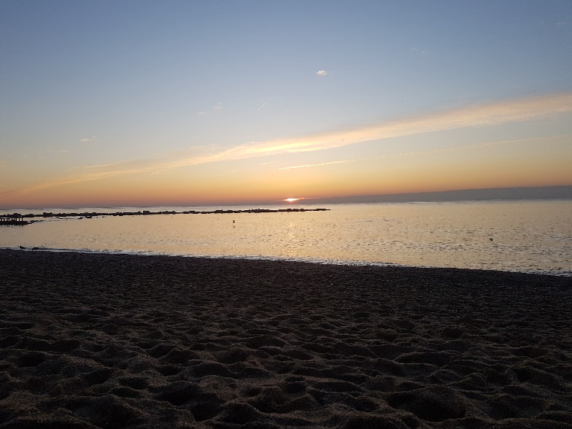
Notranjost knjižnice v Placa Universitat. Zarja v Barceloni.

